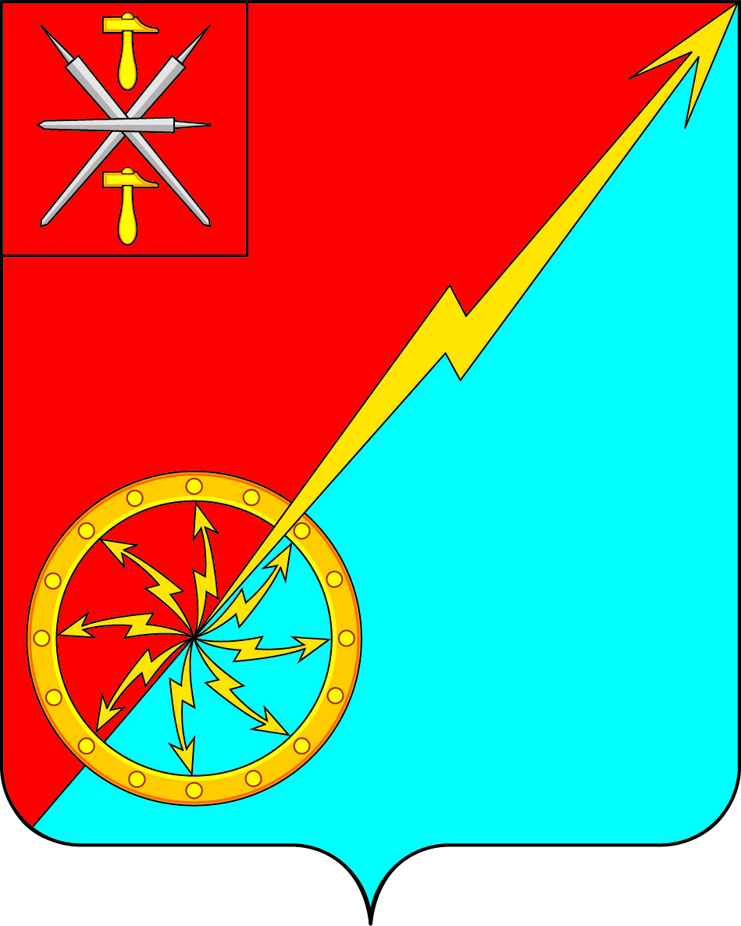

Российская Федерация Щекинский район Тульской области
Администрация муниципального образования город Советск Щекинского района
ПОСТАНОВЛЕНИЕ
18 декабря 2023г. | № 12-216

О внесении изменений в постановление №11-132 от 07.11.2013г. «Об утверждении муниципальной программы муниципального образования город Советск Щекинского района «Управление муниципальным имуществом и земельными ресурсами, содержание имущества и казны в муниципальном образовании город Советск Щекинского района»

В соответствии с Гражданским кодексом Российской Федерации, Жилищным Кодексом Российской Федерации, Федеральным законом от 06.09.2003 № 131-ФЗ «Об общих принципах организации местного самоуправления в Российской Федерации», Положением «О порядке управления и распоряжения собственностью муниципального образования город Советск Щекинского района», утвержденного решением Собрания депутатов муниципального образования город Советск Щекинского района» №31-82 от 27.09.2010 года, постановления № 11-145 от 14 ноября 2014 года «Об утверждении Перечня муниципальных программ муниципального образования город Советск Щекинского района», на основании Устава муниципального образования город Советск Щекинского района, администрация муниципального образования город Советск Щекинского района, ПОСТАНОВЛЯЕТ:
1. Внести изменения в постановление № 11-132 от 07.11.2013 года «Об утверждении муниципальной программы муниципального образования город Советск Щекинского района «Управление муниципальным имуществом и земельными ресурсами, содержание имущества и казны в муниципальном образовании город Советск Щекинского района» в части приложения. Приложение изложить в новой редакции.
2. Контроль за исполнением данного постановления оставляю за собой.
3. Постановление обнародовать путем размещения на официальном сайте муниципального образования город Советск Щекинского района и на информационном стенде администрации муниципального образования город Советск Щекинского района по адресу: Тульская область, Щекинский район, г.Советск, пл.Советов, д.1.
4. Постановление вступает в силу со дня официального обнародования.

Глава администрации
МО г.Советск Щекинского района И.В.Миронов

Приложение к постановлению администрации
муниципального образования город Советск
Щекинского района
от 18 декабря 2023г. № 12-216

ПАСПОРТ
муниципальной программы муниципального образования город Советск Щекинского района
«Управление муниципальным имуществом и земельными ресурсами, содержание имущества и казны в муниципальном образовании город Советск Щекинского района»
Наименование муниципальной программы | Управление муниципальным имуществом и земельными ресурсами, содержание имущества и казны в муниципальном образовании город Советск Щекинского района
Исполнитель (исполнители) программы | Отдел по административно-правовым вопросам и земельно-имущественным отношениям администрации муниципального образования город Советск Щекинского района
Цели программы | 1. Регистрация права собственности муниципальным образованием город Советск Щекинского района  2. Определение размера арендной платы на объекты недвижимости.  3. Оформление з\участков под объектами недвижимости, находящихся в собственности муниципального образования город Советск Щекинского района.  4. Сохранность имущества казны муниципального образования город Советск Щекинского района.  5.Перевод нежилых помещений в жилые
Задачи программы | 1.Оформление технических планов на инженерную инфраструктуру.  2. Проведение и утверждение результатов оценки для сдачи имущества в аренду.  3.Проведение и утверждение результатов оценки для заключения сделок купли-продажи объектов приватизации.  4.Заключение договоров на содержание и охрану муниципального имущества
Показатели программы | 1. Количество зарегистрированных объектов в процентах от общего количества объектов муниципальной собственности;  2. Количество оформленных договоров аренды имущества;  3. Процентное отношение от заключенных сделок по купли-продажи имущества  4. Количество договоров по оплате содержания муниципального имущества.  5. Осуществление перевода в жилые помещения объектов муниципальной собственности.
Этапы и сроки реализации программы | 2014-2025 годы
Основные мероприятия, подпрограммы муниципальной программы | Подпрограмма 1 «Оценка недвижимости, признание прав и регулирование по муниципальной собственности»  Подпрограмма 2 «Содержание имущества и казны в муниципальном образовании город Советск Щекинского района»  Подпрограмма 3 «Перевод нежилых помещений в жилые на территории муниципального образования город Советск Щекинского района»
Программно-целевые инструменты программы | - Регистрация права собственности муниципальным образованием город Советск Щекинского района  - Определение размера арендной платы на объекты недвижимости  - Сохранность имущества казны муниципального образования город Советск  - Осуществление перевода нежилых помещений в жилые
Объемы бюджетных ассигнований программы | Всего по муниципальной программе: 7420,4 тыс. руб.  в том числе по годам:  2014 год –742,6 тыс.руб.  2015 год – 819,6 тыс.руб.  2016 год –686,1 тыс.руб.  2017 год – 618,0 тыс.руб.  2018год – 761,0 тыс.руб.  2019 год – 1130,3 тыс.руб.  2020 год – 982,3 тыс.руб.  2021 год – 739,1 тыс.руб.  2022 год – 465,7 тыс.руб.  2023 год – 246,2 тыс.руб.  2024 год – 180,1 тыс.руб.  2025 год – 49,4 тыс.руб.  из них:  средства бюджета муниципального образования город Советск Щёкинского района:  Всего по муниципальной программе: 7420,4 тыс. руб.  в том числе по годам:  2014 год –742,6 тыс.руб.  2015 год – 819,6 тыс.руб.  2016 год –686,1 тыс.руб.  2017 год – 618,0 тыс.руб.  2018год – 761,0 тыс.руб.  2019 год – 1130,3 тыс.руб.  2020 год – 982,3 тыс.руб.  2021 год – 739,1 тыс.руб.  2022 год – 465,7 тыс.руб.  2023 год – 246,2 тыс.руб.  2024 год – 180,1 тыс.руб.  2025 год – 49,4 тыс.руб.  Подпрограмма 1 «Оценка недвижимости, признание прав и регулирование по муниципальной собственности»  Всего: 2588,6 тыс.руб.  в том числе по годам:  2014 год – 210,0 тыс.руб.  2015 год – 368,6 тыс.руб.  2016 год – 204,0 тыс.руб.  2017 год – 250,0 тыс.руб.  2018 год – 202,0 тыс.руб.  2019 год – 269,0 тыс.руб  2020 год – 403,0 тыс.руб  2021 год – 219,7 тыс.руб.  2022 год – 292,0 тыс.руб  2023 год – 4,5 тыс.руб.  2024 год – 148,9 тыс.руб.  2025 год – 16,9 тыс.руб  Подпрограмма 2 «Содержание имущества и казны в муниципальном образовании город Советск Щекинского района»  Всего: 4801,8 тыс.руб.  в том числе по годам:  2014 год -532,6 тыс.руб.  2015 год –421,0 тыс.руб.  2016 год –482,1 тыс.руб.  2017 год –368,0 тыс. руб.  2018 год – 559,0 тыс.руб.  2019 год – 861,3 тыс.руб  2020 год – 579,3 тыс.руб  2021 год – 519,4 тыс.руб  2022 год - 173,7 тыс.руб  2023 год – 241,7 тыс.руб  2024 год – 31,2 тыс.руб.  2025 год – 32,5 тыс.руб.  Подпрограмма 3 « Перевод нежилых помещений в жилые на территории муниципального образования город Советск Щекинского района  Всего:30,0 тыс.руб.  в том числе по годам:  2014 год- 0 тыс.руб.  2015 год – 30 тыс.руб.  2016 год - 0 тыс.руб.  2017 год –0 тыс.руб.  2018 год – 0 тыс.руб.  2019 год – 0 тыс.руб.  2020 год – 0 тыс.руб.  2021 год – 0 тыс.руб.  2022 год – 0 тыс.руб  2023 год – 0 тыс.руб.  2024 год – 0 тыс.руб.  2025 год – 0 тыс.руб.
Ожидаемые результаты реализации программы | Исполнение договорных обязательств по содержанию и охране муниципального имущества.

Перечень мероприятий
по реализации подпрограммы «Оформление бесхозяйного имущества, расположенного на территории муниципального образования город Советск Щекинского района в 2014-2023 годах»

Наименование  мероприятия, подпрограммы, ведомственной целевой программы | Срок  исполнения | Объем финансирования (млн. рублей) |  |  |  |  | исполнители
 |  | Всего | в том числе за счет средств:
 |  |  | Федерального бюджета | Областного бюджета | Местного бюджета | Внебюджетных источников
Подпрограмма 1  «Оценка недвижимости, признание прав и регулирование по муниципальной собственности» | 2014-2025 | 2588,6 |  |  | 2588,6
Мероприятие 1  1.1.Подготовка кадастровых паспортов на недвижимое имущество и земельные участки, оценка | 2014-2025
 | 2014 | 210 | - | - | 210 | -
 | 2015 | 368,6 | - | - | 368,6 | -
 | 2016 | 204,0 | - | - | 204,0 | -
 | 2017 | 250,0 |  |  | 250,0
 | 2018 | 202,0 |  |  | 202,0
 | 2019 | 269,0 |  |  | 269,0
 | 2020 | 403,0 |  |  | 403,0
 | 2021 | 219,7 |  |  | 219,7
 | 2022 | 292,0 |  |  | 292,0
 | 2023 | 4,5 |  |  | 4,5
 | 2024 | 148,9 |  |  | 148,9
 | 2025 | 16,9 |  |  | 16,9
Мероприятие 2  2.1.Приватизация муниципальной собственности | 2014-2025 |  | - | - |  | -
 | 2014
 | 2015
 | 2016 | - | - | - |  | -
 | 2017 | - | - | - |  | -
 | 2018 | - | - | - |  | -
 | 2019 | - | - | - |  | -
 | 2020 | - | - | - |  | -
 | 2021 | - | - | - | - | -
 | 2022 | - | - | - | - | -
 | 2023 | - | - | - | - | -
 | 2024
 | 2025 | - | - | - | - | -
Подпрограмма 2  «Содержание имущества и казны в муниципальном образовании город Советск Щекинского района Мероприятие 1  2.1. Содержание недвижимого имущества казны и оплата за сохранность движимого и недвижимого имущества. Содержание свободного муниципального жилья. Обслуживание газопровода | 2014-2025 | 4801,8 | - | - | 4801,8 | -
 | 2014 | 532,6 | - | - | 532,6 | -
 | 2015 | 421,0 | - | - | 421,0 | -
 | 2016 | 482,1 |  |  | 482,1
 | 2017 | 368,0 |  |  | 368,0
 | 2018 | 559,0 | - | - | 559,0 | -
 | 2019 | 861,3 |  |  | 861,3
 | 2020 | 579,3 |  |  | 579,3
 | 2021 | 519,4 |  |  | 519,4
 | 2022 | 173,70 |  |  | 173,70
 | 2023 | 241,7 |  |  | 241,7
 | 2024 | 31,2 |  |  | 31,2
 | 2025 | 32,5 |  |  | 32,5
Подпрограмма 3 « Перевод нежилых помещений в жилые на территории муниципального образования город Советск Щекинского района | 2014-2025 | 30,0 | - | - | 30,0 | -
 | 2014 | 0 | - | - | 0 | -
 | 2015 | 30,0 | - | - | 30,0 | -
 | 2016 | 0 | - | - | 0 | -
 | 2017 | 0 | - | - | 0 | -
 | 2018 | 0 | - | - | 0 | -
 | 2019 | 0 | - | - | 0 | -
 | 2020 | 0 | - | - | 0 | -
 | 2021 | 0 | - | - | 0 | -
 | 2022 | 0 | - | - | 0 | -
 | 2023 | 0 |  |  | 0
 | 2024 | 0 |  |  | 0
 | 2025 | 0 |  |  | 0

